Les enjeux des espaces maritimes P276 à 279
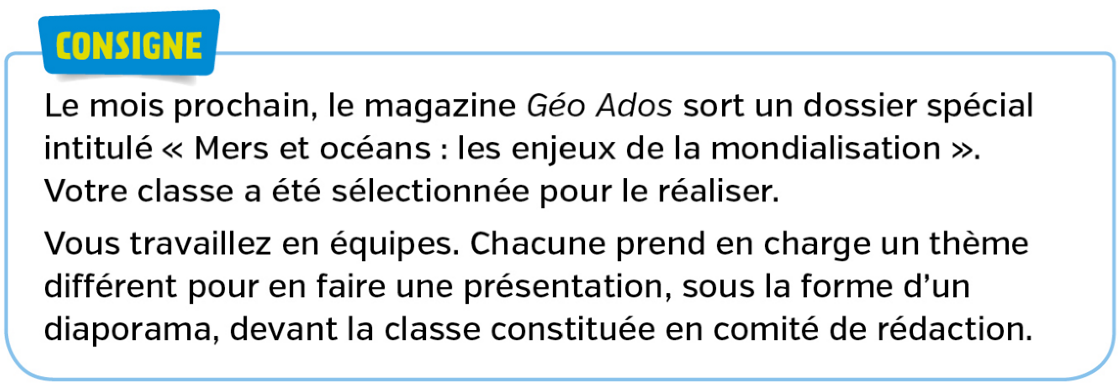

Des enjeux géopolitiques | Des enjeux énergétiques | Des enjeux économiques | Des enjeux environnementaux

